

Año 2025

MEMORIA CONCEJALÍA DE

SANIDAD
Ayuntamiento de Las Rozas de Madrid

Como responsable de la concejalía de Sanidad y Distrito Norte, es un honor presentaros la Memoria de Actividad 2025, un documento que refleja el intenso trabajo realizado durante este año para garantizar la salud pública, el bienestar animal y la seguridad ambiental en nuestro municipio.

A lo largo del año, hemos desarrollado una labor esencial en inspección sanitaria, asegurando que los establecimientos y eventos que se celebran en nuestra ciudad cumplan con todas las normativas de higiene y seguridad. También hemos llevado a cabo una supervisión constante de la calidad del agua de consumo y el mantenimiento de las piscinas comunitarias, reforzando así la seguridad sanitaria en nuestro entorno.

A través de programas educativos en colegios, actividades de concienciación y jornadas informativas, apostamos por la prevención y la sensibilización en hábitos de vida saludables. Seguimos contando con el servicio de fisioterapia gratuita para niños y mayores con necesidades especiales, contribuyendo al bienestar de las personas más vulnerables.

En el ámbito de la sanidad animal y ambiental, hemos trabajado activamente en el control de especies invasoras, especialmente la cotorra argentina y el mosquito tigre que ha sido recientemente detectado en nuestro término municipal.

Otro de los objetivos de este año ha sido la adaptación y difusión de la nueva normativa de protección animal, así como la mejora de las condiciones del Centro Municipal de Atención Animal, fomentando la adopción y la tenencia responsable, y dando continuidad al proyecto de gestión ética de colonias felinas, del que el Ayuntamiento de Las Rozas es referente en la Comunidad de Madrid.

Por otro lado, el Servicio municipal de Urgencias Médicas de Las Matas ha seguido siendo un pilar fundamental para la asistencia sanitaria en el municipio y uno de los servicios más valorados por los vecinos, atendiendo más de 5.000 pacientes durante el año 2025, garantizando una respuesta rápida y eficaz en situaciones de emergencia.

Todo este trabajo no habría sido posible sin la implicación de los profesionales de la concejalía, la colaboración con otros organismos y, por supuesto, la participación de la ciudadanía.

Os invito a conocer en detalle todo el trabajo realizado a lo largo del año en esta Memoria de Actividad 2025 y a seguir colaborando con nosotros para hacer de Las Rozas un referente en salud y bienestar.

Mónica Paraíso
Concejal de Sanidad y Distrito Norte
Ayuntamiento de Las Rozas de Madrid

ÍNDICE

INTRODUCCIÓN

- ACTIVIDAD DESARROLLADA DURANTE EL AÑO 2025

1.- Salud Pública e Higiene alimentaria

  - Inspecciones sanitarias
  - Inspecciones de cumplimiento de normativa sobre bienestar animal
  - Licencias de implantación y funcionamiento de actividades
  - Servicio de urgencias médicas de Las Matas
  - Colocación y mantenimiento de desfibriladores semiautomáticos (DESA)

2.- Promoción y educación para la salud

  - Programas de fisioterapia
  - Mesa de salud
  - Talleres dirigidos a la población infantil y juvenil escolarizada en el municipio
  - Actuaciones para la visibilización de enfermedades

3.- Sanidad Animal y Ambiental
  - Sanidad Animal
    - Animales de compañía
3.1.2. Control de fauna silvestre
  - Sanidad Ambiental
    - Gestión y control de Legionelosis y la calidad del aire interior en las instalaciones

    - Control de calidad del agua de consumo, su control y suministro en el municipio de Las Rozas de Madrid

    - Control de plagas

    - Gestión de residuos sanitarios y peligrosos
4.- Cementerio y Servicios Funerarios

INTRODUCCIÓN

Las actividades del Área de Sanidad, englobada en la concejalía de Sanidad y Distrito Norte del Ayuntamiento de Las Rozas, se organizan en cuatro grandes ámbitos:

  - Salud Pública e Higiene Alimentaria

Se realizan estudios previos en proyectos urbanísticos para asegurar el cumplimiento de la normativa sanitaria, se efectúan inspecciones en actividades comerciales y viviendas ante posibles riesgos o denuncias de insalubridad, y se verifican condiciones higiénicas en piscinas. Además, se gestionan acciones de evaluación de habitabilidad en domicilios referidos por Servicios Sociales, se ofrece atención sanitaria de urgencias en el centro de Las Matas y se mantiene el contrato de desfibriladores en edificios públicos.

  - Promoción y Educación para la Salud
Se impulsan programas para integrar hábitos saludables en el entorno educativo y se dirige la Mesa de Salud Escolar, donde participan técnicos municipales, profesionales sanitarios y representantes educativos. Asimismo, se organizan campañas de prevención y sensibilización sobre diversas enfermedades, y se desarrollan programas preventivos para personas con necesidades especiales y para mejorar la calidad de vida de los mayores.
  - Sanidad Animal y Ambiental
Esta área se encarga de la gestión del Centro Municipal de Atención Animal, facilitando la adopción, promoviendo el voluntariado y gestionando las colonias felinas. Además, se gestionan acciones de control de fauna silvestre y de plagas en infraestructuras públicas.
  - Cementerio y Servicios Funerarios
El Ayuntamiento de Las Rozas realiza una gestión directa con personal propio del cementerio municipal, mientras que el Tanatorio se gestiona mediante una concesión de servicio.
Desde la concejalía de Sanidad se llevan a cabo los trámites administrativos como inhumaciones, exhumaciones, cambios de titularidad y renovaciones de derechos de sepultura, con el objetivo de ofrecer un servicio integral para los ciudadanos.

Equipo humano
El Área de Sanidad está integrada por un grupo de 13 personas: dos técnicos superiores, tres auxiliares administrativas, y seis operarios que se encargan del control de plagas y de gestión del cementerio municipal.
Asimismo, esta área cuenta con ocho contratos de servicios que se ocupan de las siguientes tareas:
⋅ Gestión del Centro de Atención Animal
⋅ Control de la legionelosis en las instalaciones municipales.
⋅ Control de plagas en alcantarillado e infraestructuras públicas.

⋅ Gestión de fauna silvestre.
⋅ Servicio de urgencias de Las Matas.
⋅ Servicio de control de la calidad del agua de consumo
⋅ Servicio de provisión y mantenimiento de desfibriladores
⋅ Servicio de gestión de residuos especiales y/o peligrosos en centros municipales

Organigrama. Estructura del área de Sanidad

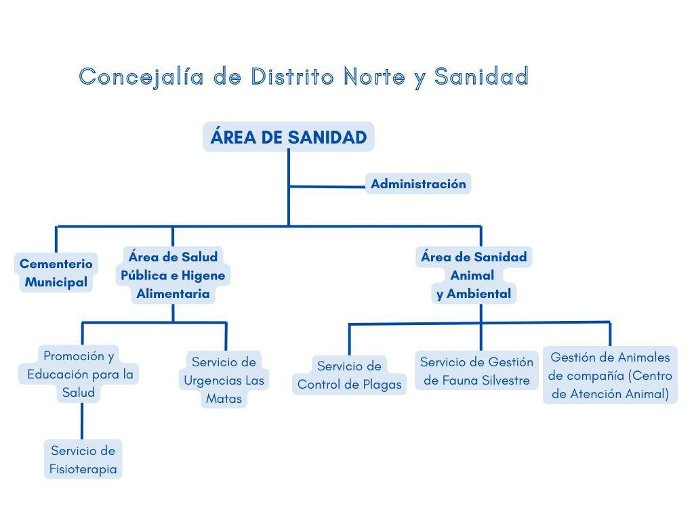

II ACTIVIDAD DESARROLLADA DURANTE EL AÑO 2025 1.- SALUD PÚBLICA E HIGIENE ALIMENTARIA

1.1- inspecciones sanitarias

⋅ Inspección de actividades comerciales, para comprobar que reúnen los requisitos que exige la normativa sanitaria.
⋅ Inspección a viviendas del municipio por denuncias de situaciones de insalubridad y riesgo de las personas.

⋅ Inspección anual aleatoria de las piscinas comunitarias existentes, públicas y privadas, a fin de verificar el estado de higiene y seguridad de las instalaciones, así como la calidad del agua.
⋅ Valoración de condiciones sanitarias de habitabilidad en viviendas a solicitud de Servicios Sociales.

Datos de actividad en 2025:
- Inspecciones sanitarias de eventos públicos con venta de comidas:

⋅ Fiestas patronales de San Miguel: 45 inspecciones.
⋅ Inspecciones puntos de venta de comida en Fiestas de Las Matas, San José Obrero: 9 inspecciones.
⋅ Champion Burguer: 24 de abril al 11 de mayo: 32 inspecciones.
⋅ Feria Medio Ambiente MOGUI: 6 inspecciones.
⋅ Feria del marisco. 1 inspecciones
⋅ Mercado medieval: 16 inspecciones.
⋅ Mercadillo de navidad: 2 inspecciones.
⋅ Navilandia: 1 inspección.
⋅ Feria del calçot: 1 inspección.
⋅ Feria Buenazo Perú: 15 inspecciones.
⋅ Circo: 1 inspección.
⋅ Ferias del Desembalaje: 3 inspecciones.

- Inspecciones sanitarias de establecimientos públicos comerciales por diferentes motivos: 18

- Inspecciones de campamentos infantiles de verano.

⋅ Campamento Dehesa de Navalcarbón
⋅ Urban camp

- Inspecciones en el marco del Programa de vigilancia y control de piscinas:

⋅ Se han inspeccionado un total de 61 piscinas comunitarias de Las Rozas, las cuales estaban en el Plan de Inspección.
⋅ La campaña de inspección de piscinas se ha realizado entre julio y agosto.

1.2.- Revisiones/Inspecciones de cumplimiento de normativa sobre bienestar animal
Actividades de carácter temporal con animales:
⋅ Rodaje con animales: 2
⋅ Circos: 1
⋅ Romerías: 1

1.3.- Licencias de implantación y funcionamiento de actividades
Estudio en el ámbito sanitario de los proyectos que acompañan a la solicitud de licencias urbanísticas, a fin de verificar que las instalaciones cumplen la Normativa Higiénico-Sanitaria vigente.
Durante el año 2025 Se han realizado 160 informes sanitarios de expedientes de licencias.

1.4.- Servicio de urgencias médicas de Las Matas

⋅ Prestación de atención médica a pacientes que requieran una actuación inmediata o un rápido tratamiento, en situación de emergencia, urgencia u ordinaria.
⋅ Atención de forma inmediata, de todo requerimiento de la Policía Municipal de Las Rozas, SAMER-Protección Civil o Guardia Civil, para atender y/o trasladar a enfermos y accidentados dentro del término municipal e incluso fuera del mismo.

Datos de actividad en 2025:

Tipos de asistencia:

TIPO DE ASISTENCIA | Nº  Pacientes | Porcentaje
ASISTENCIA TELEFÓNICA | 402 | 8,04%
ASISTENCIA A DOMICILIO | 81 | 1,62%
ASISTENCIA PRESENCIAL | 4520 | 90,35%
TOTAL | 5003 | 100,00%

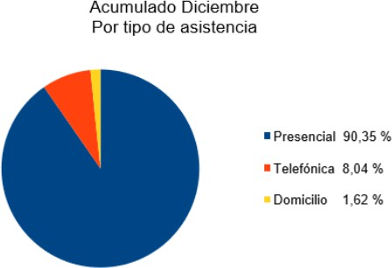

Distribución de los pacientes por población:

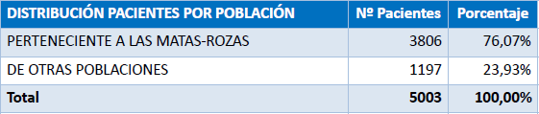
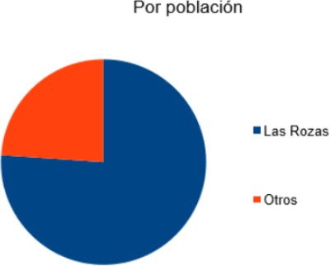
Los pacientes atendidos en el servicio de urgencias del centro de salud de las Matas son en su mayoría vecinos de las Rozas, en un 76,07%.

Evolución de nº de pacientes de 2022 a 2025:
Se puede obervar una tendencia creciente a lo largo de los últimos años.

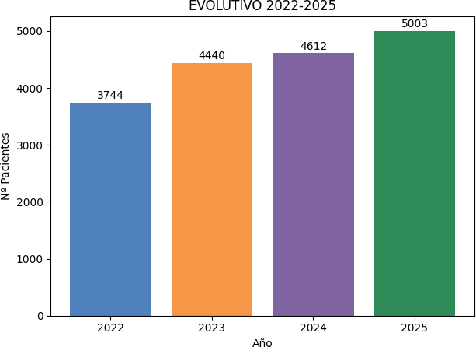

1.5 Colocación y mantenimiento de desfibriladores semiautomáticos (DESA)
La concejalía de Sanidad es responsable de la gestión y mantenimiento de 34 DESA ubicados en los siguientes centros e instalaciones municipales:
CENTRO CULTURAL DE LAS ROZAS
POLIDEPORTIVO SAN JOSE DE LAS MATAS- PISCINA
POLIDEPORTIVO ENTREMONTES- ENTRADA PISCINA CLIMATIZADA CENTRO DE LA JUVENTUD NUESTRA SEÑORA RETAMAR
PUNTO LIMPIO EL ABAJON CAMPO DE FUTBOL DEHESA 2 CASA JUVENTUD
CAMPO DE FUTBOL SAN JOSE DE LAS MATAS EDIFICIO POLICIA LOCAL
BIBLIOTECA DE LAS MATAS
POLIDEPORTIVO (PISCINA) DEHESA DE NAVALCARBON CENTRO CULTURAL ENTREMONTES
CENTRO CIVICO LAS MATAS
CENTRO MUNICIPAL EL CANTIZAL- PLANTA CERO AUDITORIO JOAQUIN RODRIGO
CENTRO DE ATENCION ANIMAL (LAS MATAS) BIBLIOTECA DE LAS ROZAS
CENTRO POLIDEPORTIVO ALFREDO ESPINIELLA- CUARTO DE SOCORRISTAS CASA CONSISTORIAL
CONCEJALIA DE EDUCACION Y CULTURA CENTRO DE MAYORES EL BAILE
BIBLIOTECA LEON TOLSTOI CENTRO DE MAYORES EL BAILE CENTRO MUNICIPAL EL ABAJON
CENTRO MUNICIPAL DE MAYORES EL PARQUE

EDIFICIO SAMER- UBICADO EN V-2 EDIFICIO SAMER- SIERRA 8 EDIFICIO SAMER- SIERRA 7
SAMER - PROTECCION CIVIL - MANTENIMIENTO CENTRO MULTIUSOS - VOMITORIO ARRIBA N 8
CENTRO MULTIUSOS - ENTRADA PRINCIPAL TAQUILLAS - PISO BAJO FINCA LA TALAVERONA - AREA COMÚN SERVICIOS
CENTRO DEPORTIVO LA MARAZUELA - CANCHA BALONCESTO - GRADAS ARRIBA

2.- PROMOCIÓN Y EDUCACIÓN PARA LA SALUD

⋅ Desarrollo de Programa de salud escolar para promover actitudes y habilidades para desarrollar una vida saludable del alumnado.
⋅ Celebración de eventos para la promoción de hábitos de vida saludable y sensibilización ante determinadas enfermedades.
⋅ Elaboración Programas preventivos de patologías frecuentes en determinados colectivos. Fisioterapia.

Datos de actividad en 2025:
2.1- Programas de Fisioterapia
⋅ Escuela de la Espalda: Este programa tiene como objetivo dotar los conocimientos básicos a los alumnos de tercero de infantil y tercero de primaria de los colegios públicos, concertados y privados de Las Rozas de Madrid, para una correcta higiene postural.

Datos de los talleres impartidos en 2025:

CONVENIO LAS ROZAS
Fecha de taller | Colegio | 3º  Infantil | 3º  Primaria | 6º  Primaria | 763
diciembre | Berriz | 35 | 55 | 42 | 763
diciembre | El Cantizal | 59 |  |  | 763
marzo | Punta Galea | 75 |  |  | 763
marzo | Mario Vargas Llosa | 38 | 47 | 45 | 763
marzo | San Jose | 25 | 25 | 45 | 763
marzo | Fernandez de los  Ríos | 55 | 60 | 73 | 763
febrero | Logos | 68 | 58 |  | 763
 | Totales | 355 | 245 | 163 | 763

⋅ Manos necesarias: servicio de fisioterapia gratuita para menores y/o mayores con una discapacidad para promover la salud y recuperar la independencia del paciente.

Se atienden también a los alumnos de 0-3 años que estén escolarizados en la escuela infantil pública de Las Rozas (Cigüeña María) que estén ocupando una plaza de educación infantil especial o que sean derivados por el equipo de Atención Temprana de la Comunidad de Madrid (para el Área de Las Rozas).
Se han realizado 1409 sesiones. Este año se ha firmado un convenio con la Universidad Rey Juan Carlos, para prácticas especializadas de alumnos de 4º curso de Fisioterapia.
⋅ Envejecimiento saludable programa de fisioterapia para los mayores que le sea necesario recibir para sus patologías o lesiones tratamiento y no se le este actualmente tratando en fisioterapia de atención primaria ni en especializada.
Se han realizado 150 sesiones.

-Mesa de salud.
Convocatoria de la Mesa de Salud escolar, integrada por técnicos municipales de diferentes concejalías, Policía Local, representantes de los centros educativos del municipio, profesionales sanitarios de los centros de salud, y miembros de asociaciones dedicadas a la salud pública.
En junio de 2025 se convocó una reunión de la Mesa de Salud en la que se expusieron los programas de Educación para la Salud que desarrolla la concejalía y se atendieron los asuntos de interés expuestos por los organismos y entidades representadas.

  - -Talleres dirigidos a la Población infantil y juvenil escolarizada en el municipio

En colaboración con la Asociación Española Contra el Cáncer y centros de salud de la Comunidad de Madrid, según datos obrantes en poder de la concejalía de Sanidad, se han ofrecido a los centros educativos de Las Rozas los siguientes talleres:

Taller | Centro educativo | Nº alumnos participantes
Hábitos saludables | Colegio La Encina | 100
Hábitos saludables | Colegio Los  Peñascales | 40
Hábitos saludables | Colegio Berriz | 50

Alimentación saludable | Colegio Logos | 120
Alimentación saludable | Colegio Berriz | 30
Dile NO al vapeo. Empoderando jóvenes en la toma de decisiones saludables | Instituto Carmen Conde | 250
 | Colegio Gredos  San Diego | 180
Drogas o tú (autobús en vía pública ) | Las Rozas | 121
Drogas o tú (autobús en vía pública ) | Las Matas | 83
Total participantes |  | 974

- Actuaciones para la visibilización de enfermedades
Durante el año 2025 se han desarrollado los siguientes eventos:
⋅ 26 de noviembre “Día Mundial de la Diabetes “Evento para la concienciación de Hábitos de Alimentación Saludables para evitar el desarrollo de la Diabetes, junto con los Centros de Salud Monterrozas y El Abajón.

⋅ Iluminación simbólica del puente de tirantas y el edificio consistorial de Las Rozas para visibilizar los días conmemorativos de distintas enfermedades, a solicitud de organizaciones sociales con sede en el municipio:

MES | DÍA | CONMEMORACIÓN
FEBRERO | 4 | Día Contra El Cáncer
 | 14 | Día Síndrome de Angelman
 | 15 | Día Contra Cáncer Infantil
 | 28 | Día Enfermedades Raras
ABRIL | 2 | Día Trastornos del Espectro Autista
MAYO | 10 | Día del Lupus
JUNIO | 14 | Día Mundial del Donante de Sangre
 | 29 | Día Esclerodermia
SEPTIEMBRE | 21 | Día Alzheimer
OCTUBRE | 10 | Día Salud Mental
 | 19 | Día Contra Cáncer Mama

3. SANIDAD ANIMAL Y AMBIENTAL

3.1.- Sanidad Animal
    - Gestión de Animales de compañía. Centro Municipal de Atención Animal

En el Centro Municipal de Atención se prestan todos los servicios relacionados con la gestión y cuidados de animales de compañía abandonados o extraviados en el municipio. Así como la adopción de animales y la gestión de colonias felinas controladas:

⋅ Recogida de animales de compañía abandonados o extraviados en el municipio de Las Rozas, con servicio permanente.
⋅ Gestión ética de Colonias Felinas. Programa de implantación de colonias sanitariamente controladas.
⋅ Colaboración en campañas educativas o proyectos de investigación.
⋅ Fomento del voluntariado en especial el dedicado al acogimiento familiar de animales con necesidades especiales y el dirigido al seguimiento de colonias felinas sanitariamente controladas.
⋅ Actividades de integración de colectivos vulnerables.
⋅ Labores de difusión de tenencia responsable.
⋅ Fomento de la adopción.
⋅ Educación canina para la prevención de devoluciones de animales dados en adopción.

Datos de actividad en 2025:

Entradas y salidas de perros y gatos y realización de tratamientos en el Centro de Atención Animal:

MES | PERROS
MES | Entradas |  |  | Salidas
MES | Entregados por  propietario | Vagabundos | Incautados | Devolución a  propietarios | Adopciones
enero | 2 | 12 |  | 6 | 5
febrero | 2 | 5 |  | 2 | 10
marzo | 1 | 12 |  | 9 | 0
abril | 0 | 7 |  | 1 | 1
mayo | 0 | 2 |  | 1 | 3
junio | 0 | 3 |  | 1 | 0
julio | 0 | 7 |  | 5 | 3
agosto | 1 | 5 |  | 2 | 1
septiembre | 0 | 11 |  | 6 | 2
octubre | 0 | 9 |  | 4 | 1
noviembre | 0 | 11 |  | 11 | 3
diciembre | 1 | 7 |  | 7 | 1
TOTAL | 7 | 91 |  | 55 | 30

MES | GATOS
MES |  | Entradas |  |  | Salidas
MES | Entregados por  propietario | Vagabundos | Incautados | Devolución a  propietarios | Adopciones | A colonia
enero | 0 | 8 |  | 2 | 5 | 7
febrero | 0 | 14 |  | 1 | 5 | 10
marzo | 4 | 6 |  | 0 | 3 | 5
abril | 1 | 25 |  | 0 | 6 | 18
mayo | 0 | 16 |  | 1 | 11 | 11
junio | 0 | 41 |  | 1 | 6 | 10
julio | 0 | 27 |  | 2 | 11 | 4
agosto | 0 | 17 |  | 1 | 15 | 2
septiembre | 8 | 41 |  | 0 | 20 | 29
octubre | 0 | 8 |  | 1 | 43 | 21
noviembre | 0 | 14 |  | 0 | 18 | 44
diciembre | 4 | 6 |  | 1 | 26 | 9
TOTAL | 17 | 223 |  | 10 | 169 | 170

MES | TRATAMIENTOS
MES | Vacunaciones | Desparasitaciones
enero | 30 | 60
febrero | 27 | 54
marzo | 21 | 42
abril | 33 | 88
mayo | 23 | 52
junio | 48 | 102
julio | 32 | 64
agosto | 20 | 40
septiembre | 80 | 160
octubre | 34 | 68
noviembre | 57 | 114
diciembre | 14 | 28
TOTAL | 419 | 872

      - Actividades de concienciación social

        - Canicross 2025. Celebrada el 6 de abril de 2025. Se trata de una carrea popular no competitiva, cuyo objetivo es promover los aspectos beneficiosos que la tenencia de animales aporta al bienestar físico y psicológico de las personas, por medio de una carrera popular no competitiva, en la que los participantes se acompañan de un perro. Numero de participantes inscritos 127

        - Campaña de Sensibilización sobre la importancia de la recogida de excrementos caninos. ¡Qué la bolsa te acompañe!

Los objetivos de la campaña son:
          - Proteger la salubridad pública. Las heces son una fuente de contagio de enfermedades a otros animales y personas, transmitidas por diversos microrganismos y parásitos intestinales que se propagan si no son retiradas
          - Garantizar la seguridad vial. Los usuarios de vías públicas están expuestos a sufrir accidentes por caída derivados de la existencia de excrementos.
          - Colaborar para facilitar la autonomía y accesibilidad de colectivos con necesidades especiales. Las personas con movilidad reducida, usuarios de sillas de rueda o invidentes pueden ver dificultada su movilidad por la presencia de excrementos en lugares de tránsito o paseo.
          - Promover el ahorro económico. El Ayuntamiento destina recursos económicos y humanos para establecer sistemas especiales de retirada de excrementos.
          - Mejorar la imagen de la ciudad. La imagen de Las Rozas se deteriora por la presencia de excrementos en los espacios públicos
Actividades llevadas a cabo:
- Actuaciones a pie de calle y en parques
- Utilización de soportes publicitarios y redes de difusión
- Actuaciones en centros educativos
- Acto lúdico final de campaña

3.1.2.- Control de fauna silvestre
Gestión de fauna silvestre y sinantrópica, para evitar problemas de seguridad, salud pública o bienestar animal.

Datos de actividad en 2025:
- Control y gestión sanitaria de las poblaciones de jabalí.
Colocación de jaulas de captura y su cebado, en diferentes emplazamientos. Se han capturado de forma ordinaria, un total de 121 ejemplares de jabalí.
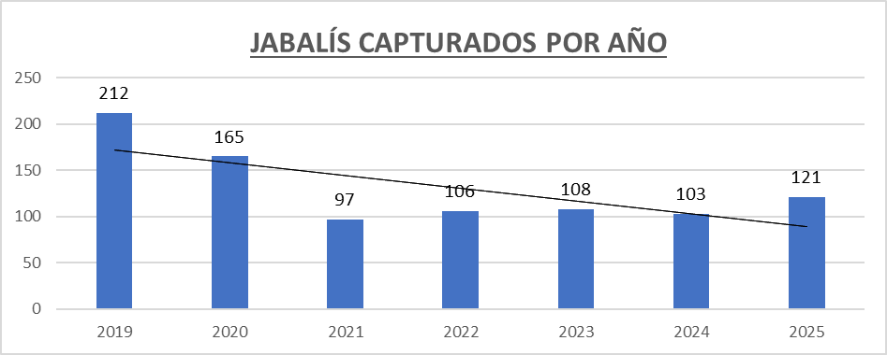

Control y Gestión Sanitaria de las poblaciones de anátidas, galápagos, peces y otras especies animales residentes en las láminas de agua.
Se han atendido 16 avisos ciudadanos, la mayoría relacionados con la recogida de pollos de ánade real en piscinas y zonas verdes de urbanizaciones, que se encontraban en peligro, por suponer un riesgo para los ciudadanos, por causarles alguna molestia o por tratarse de especies incluidas en el catálogo de especies exóticas invasoras.

Gestión Sanitaria de las poblaciones de paloma.
Se han atendido a quejas de vecinos sobre la presencia de palomas y recogida de ejemplares heridos o de pollos caídos del nido.
Captura de palomas bravías. Se han logrado retirar un total de 52 ejemplares de paloma bravía y 5 ejemplares de paloma torcaz, mediante el uso de jaulas trampa que son cebadas con maíz y revisadas con frecuencia.

Gestión Sanitaria de las colonias de Cotorra Argentina o de Pecho Gris.

Control de natalidad:

Se ha procedido mediante camión con plataforma elevadora, al pinchado de 172 huevos y retirada de 230 pollos.

Teniendo en cuenta que el 70 % de los huevos y pollos habrían alcanzado la edad adulta reproductora, estas actuaciones han permitido evitar la incorporación de alrededor de 281 nuevos ejemplares de cotorra argentina a la población existente en el término municipal de Las Rozas.

Censo de nidos y estimación de la población:

Durante todo el año 2025 se ha ido actualizando el censo de cotorra argentina del municipio. En total se han censado 35 nidos de cotorra argentina, apoyados sobre 23 árboles ornamentales, situados en zonas verdes públicas del municipio. En ellos se han contabilizado 173 bocas. La población actual de cotorra argentina en el municipio se estima en 294 ejemplares.

Gestión sanitaria de los enjambres y/o colmenas espontáneas de abejas (Apis mellifera)
Durante este año se han llevado a cabo dos actuaciones, relacionadas con enjambres de abejas que podían suponer un riesgo para la población.

- Gestión sanitaria de las poblaciones de conejo silvestre (Oryctolagus cuniculus)
Con el fin de paliar los problemas generados por estos animales, en algunas zonas se han realizado capturas o atendido emergencias por presencia de ejemplares heridos y enfermos a fin de retirarlos del entorno para evitar problemas de salubridad.
Se han capturado 10 ejemplares.

Por último, se ha procedido a revisar y a asesorar a un Centro Educativo para evitar la proliferación de esta especie en sus instalaciones y evitar la diseminación de parásitos.

3.2.- Sanidad Ambiental
3.2.1. Gestión y control de legionelosis y la calidad del aire interior en las instalaciones
A lo largo de 2025 dos empresas se han encargado de las labores de control de Legionella, ya que una de ellas finalizaba su contrato y otra lo empezaba. Atendidendo a la nueva legislación se ha realizado el inventario y revisión de un total de 58 edificios municipales, verificando las instalaciones con riesgo asociadas a sistemas de agua sanitaria, acumuladores, depósitos, duchas y otros puntos terminales susceptibles de control; se llevaron a cabo un total de 245 tomas de muestra programadas, analizándose los parámetros de Legionela spp., Aerobios y Hierro Total, con el objetivo de evaluar el estado higiénico-sanitario de las instalaciones y verificar la eficacia de las medidas preventivas implantadas. Adicionalmente se realizaron 7 tomas de muestras de Legionela spp., Aerobios y Hierro Total y análisis extraordinarias por positivos.
Se han ejecutado los 35 tratamientos de limpieza y desinfección programados, así como 2 tratamientos extraordinarios en aquellas instalaciones donde se detectaron resultados positivos, con el fin de restablecer las condiciones higiénico-sanitarias adecuadas y garantizar la seguridad de las instalaciones municipales.

3.2.2- Control de calidad del agua de consumo, su control y suministro en el municipio de Las Rozas de Madrid
Actividades realizadas
- control de agua de grifo del consumidor
- control de calidad de agua de piscinas recreativas al aire libre
- control de calidad de agua y del aire de piscinas climatizadas
- control de la posible contaminación fecal de las aguas pluviales

Datos de actuaciones en 2025
Control de calidad de agua de grifo:
Se han efectuado un total de 44 análisis de agua de consumo, en los siguientes puntos de muestreo:
  - CEIP Siglo XXI
  - CEIP Vicente Aleixandre
  - Escuela infantil Aserrín Aserrán
  - CEIP San José
  - Urbanización La Chopera
  - Escuela infantil Cigüeña María
  - CEIP Fernando de los Ríos
  - CPEE Monte Abantos
  - Escuela infantil Juan Ramón Jiménez
  - CEIP San Miguel
  - IES Las Rozas I
  - Residencia de ancianos Reina Sofía
  - Urbanización El Golf

  - Residencia de ancianos Monte Salud
  - Polideportivo Municipal Entremontes
  - Centro de Salud de Las Matas
  - Biblioteca de Las Matas Marga Gil Röesset
  - Centro Comercial La Tortuga
  - Centro Cultural Pérez de la Riva
  - Biblioteca Municipal León Tolstoi
  - Biblioteca Las Rozas
  - Edificio del Ayuntamiento Municipal
  - Centro Municipal El Abajón
  - Centro de Salud de Las Rozas
  - Laboratorio Municipal
  - Centro de Juventud
  - SAMER
  - Urbanización La Chopera
  - CEIP El Cantizal
  - CEIP Mario Vargas Llosa
  - CEIP Los Jarales
  - CEIP La Encina

Control de calidad de agua de piscinas:
Se han llevado a cabo 61 análisis de conductividad de agua de llenado y 61 análisis de vasos de agua de piscina. Los puntos de muestreo han sido los siguientes:
- Polideportivo Dehesa de Navalcarbón (2 vasos), Avda. Ntra. Sra. Del Retamar,16, 28.232 Las Rozas Madrid. Se han efectuado 24 análisis de conductividad de aguas de llenado.
- Polideportivo de Entremontes (1 vaso, excepto agosto), Avda. de Aristóteles,3, 28.232 Las Rozas Madrid. Se han efectuado 11 análisis de conductividad de aguas de llenado.
- Polideportivo Alfredo Espiniella (1 vaso, excepto agosto), Avda. de la Comunidad de la Rioja, 4,
28.230 Las Rozas Madrid. Se han efectuado 11 análisis de conductividad de aguas de llenado.
- Polideportivo San José de Las Matas (1 vaso, vaso adicional verano durante julio, agosto y septiembre) C/ Camino del Garzo, 79, 28.290 Las Rozas de Madrid. Se han efectuado 15 análisis de conductividad de aguas de llenado.

3.2.3- Control de plagas
Labores de inspección, diagnóstico y aplicación de programa de control de plagas en edificios públicos, centros escolares e instalaciones de servicios generales de carácter público
⋅ Labores de inspección, diagnóstico y aplicación de programa de control de plagas en red de saneamiento público
⋅ Supervisión de las labores de control de plagas de la empresa concesionaria en su zona de actuación
⋅ Labores de detección de presencia de nuevas especies plaga con repercusión en la salud pública.

⋅ Labores de actuaciones de educación y desarrollo de comportamientos y hábitos saludables, para la actuación sobre factores ambientales que pudieran facilitar el desarrollo de una infestación.
⋅ Actuaciones extraordinarias en viviendas particulares en casos de emergencia social, justificada mediante informe.

Datos de actuaciones en 2025:

- Servicio de Control de plagas en Alcantarillado e infraestructuras públicas

La especie plaga de mayor incidencia en el municipio ha sido, sin lugar a duda, la rata de alcantarilla (Rattus norvegicus) que ha representado el 80.1 % de los avisos. La cucaracha negra (Blatta orientalis) ha representado el 9.0% de los avisos.

Atención de avisos: especies plaga
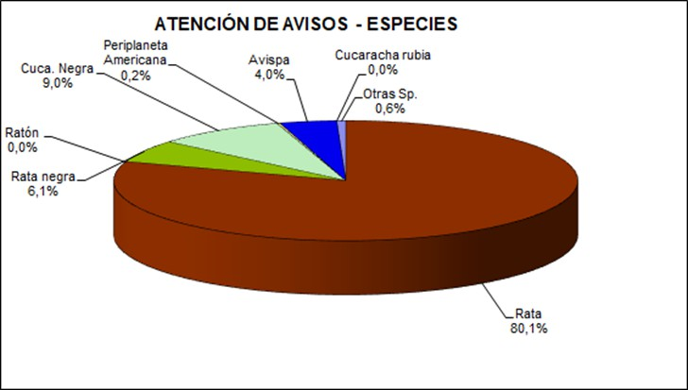

Atención de avisos: ámbito
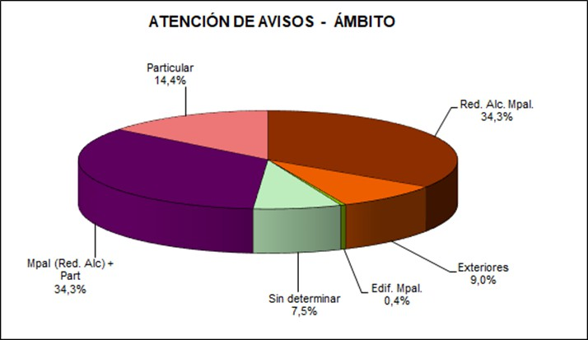

En relación con el ámbito y origen de los avisos, cabe destacar que es la red general de alcantarillado la zona más representativa (34.3% + 34.3%). Destaca el alto porcentaje de

avisos (34.3% + 14.4%) en los que el problema se detecta también en el ámbito particular. En zonas exteriores municipales, únicamente se han registrado un 9.0% de los avisos

La rata de alcantarilla o reta gris (Rattus norvegicus) se presenta de forma permanente en la red de alcantarillado. A tenor de los consumos registrados, se observa un incremento de actividad en el periodo mayo a octubre.

Se han delimitado los puntos donde existe una mayor incidencia de ratas y donde deben intensificarse las labores de vigilancia y control siguiendo el protocolo establecido.
Se han detectado focos de cucaracha americana (Periplaneta americana) en la calle Barrio de la Suiza,

Servicio de Control de plagas en edificios municipales
El número de actuaciones del servicio ha sido de 519.

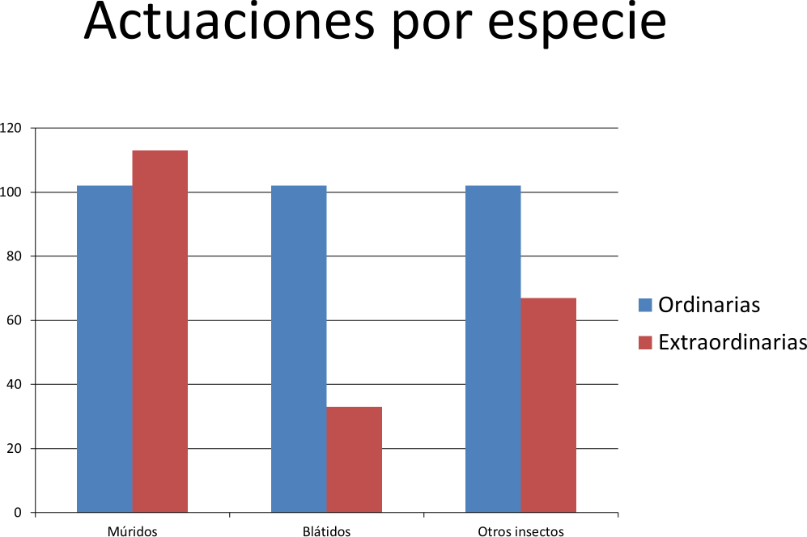

3.2.4 Gestión de residuos sanitarios y peligrosos

Resumen de recogida de residuos por centro municipal
La siguiente tabla recoge la actividad de retirada de residuos en centros municipales durante el ejercicio 2025, detallando el tipo de residuo gestionado, el volumen de los contenedores utilizados y el número de recogidas realizadas.

Centro municipal | Tipo de residuo | Volumen contenedor | Número recogidas
Centro de Atención Animal | Biosanitario especial | 10 L | 8
Centro de Atención Animal | Biosanitario especial | 1 L | 4
Centro Municipal de Mayores  El Baile | Biosanitario especial | 10 L | 3
Centro Municipal de Mayores  Las Matas | Biosanitario especial | 10 L | 2
Laboratorio Municipal | Reactivos laboratorio | 60 L | 5
Polideportivo Navalcarbón | Biosanitario especial | 10 L | 3

SAMER – Protección Civil | Biosanitario especial | 60 L | 85
SAMER – Protección Civil | Biosanitario especial | 1 L | 1
SAMER – Protección Civil | Biosanitario especial | 5 L | 1
SAMER – Protección Civil | Residuos farmacéuticos  caducados | 60 L | 4
Servicio Municipal de Control de Plagas Urbanas | Plaguicidas | 30 L | 4

El total de residuos gestionados en relación con el número de recogidas es como se muestra a continuación:

Tipo de residuo | Total litros gestionados | Total recogidas
Biosanitario especial | 5.270 | 107
Reactivos de laboratorio | 300 | 5
Residuos farmacéuticos caducados | 240 | 4
Plaguicidas | 120 | 4
TOTAL | 5930 | 30

4.-CEMENTERIO Y SERVICIOS FUNERARIOS
⋅ Coordinación de Servicio de Operarios Municipales de Cementerios
⋅ Coordinación de Servicios Funerarios y Tanatorio
⋅ Gestión administrativa de Solicitudes de inhumaciones
⋅ Cambios de titularidad de sepulturas, nichos y columbarios
⋅ Renovaciones de derechos de inhumación
⋅ Exhumaciones
Las actuaciones llevadas a cabo en el cementerio municipal durante el 2025 son las siguientes:

Tipo de unidad | Número
Nichos | 56
Columbarios | 57
Sepulturas | 61
Total inhumaciones | 164

